

ที่ มท 0816.3/ กรมส่งเสริมการปกครองท้องถิ่น

ถนนนครราชสีมา เขตดุสิต กทม. 10300

มกราคม 2568

เรื่อง ตรวจสอบฐานข้อมูลผู้ถ่ายทอดความรู้เกี่ยวกับประวัติศาสตร์ชาติไทยประจำท้องถิ่นระดับอำเภอ   
 และระดับองค์กรปกครองส่วนท้องถิ่น (ครู ข)

เรียน ผู้ว่าราชการจังหวัด ทุกจังหวัด

อ้างถึง หนังสือกรมส่งเสริมการปกครองท้องถิ่น ด่วนที่สุด ที่ มท 0816.3/ว 2844 ลงวันที่ 2 กรกฎาคม 2567

สิ่งที่ส่งมาด้วย 1. ฐานข้อมูลครู ข จำนวน 1 ชุด

2. แบบรายงานการตรวจสอบสถานะปัจจุบันของครู ข จำนวน 1 ชุด

ตามที่ กรมส่งเสริมการปกครองท้องถิ่นได้มีหนังสือขอความร่วมมือสำนักงานส่งเสริมการปกครองท้องถิ่นจังหวัดรายงานข้อมูลการจัดโครงการขยายผลวิทยากรเพื่อทำหน้าที่ผู้ถ่ายทอดความรู้เกี่ยวกับประวัติศาสตร์ชาติไทยประจำท้องถิ่น ระดับอำเภอและระดับองค์กรปกครองส่วนท้องถิ่น (ครู ข) ในระหว่างวันที่   
2 - 4 กรกฎาคม 2567 ผ่านระบบ Google Forms พร้อมทั้ง จัดทำฐานข้อมูลครู ข ที่ผ่านการอบรม   
และให้รายงานกรมส่งเสริมการปกครองท้องถิ่นทราบ เป็นไฟล์ Excel ภายในวันจันทร์ที่ 8 กรกฎาคม 2567 นั้น

กรมส่งเสริมการปกครองท้องถิ่นพิจารณาแล้วเห็นว่า เพื่อติดตามการดำเนินโครงการดังกล่าว ของทุกจังหวัด ให้เป็นไปด้วยความเรียบร้อยและบรรลุวัตถุประสงค์ จึงขอความร่วมมือจังหวัดดำเนินการตรวจสอบฐานข้อมูลครู ข และรายงานให้กรมส่งเสริมการปกครองท้องถิ่นทราบ ภายในวันพุธที่ 19 กุมภาพันธ์ 2568 ดังนี้

1. ตรวจสอบจำนวนครู ข หากอำเภอ และองค์กรปกครองส่วนท้องถิ่นใดไม่มีครู ข ที่ผ่านการอบรม ให้รายงานข้อมูลผ่านระบบ Google forms ลิงก์ https://bit.ly/40B1bui

2. ตรวจสอบสถานะปัจจุบันของครู ข ตามสิ่งที่ส่งมาด้วย 1 หากมีการย้ายถิ่นฐาน โยกย้าย สับเปลี่ยนตำแหน่ง เสียชีวิต หรืออื่น ๆ ที่กระทบต่อการปฏิบัติหน้าที่ในพื้นที่ รวมถึงข้อมูลส่วนตัวที่มี  
การเปลี่ยนแปลง เช่น การเปลี่ยนชื่อ - นามสกุล หรือหมายเลขโทรศัพท์ เป็นต้น ให้รายงานข้อมูลตามแบบรายงานสิ่งที่ส่งมาด้วย 2 เป็นไฟล์ Excel และอัปโหลดไฟล์ในช่องทางตามข้อ 1

รายละเอียดปรากฏตาม QR Code ท้ายหนังสือนี้

จึงเรียนมาเพื่อโปรดพิจารณา

ขอแสดงความนับถือ

Google Forms

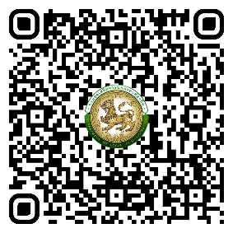

bit.ly/40B1bui

bit.ly/40B1bui

สิ่งที่ส่งมาด้วย

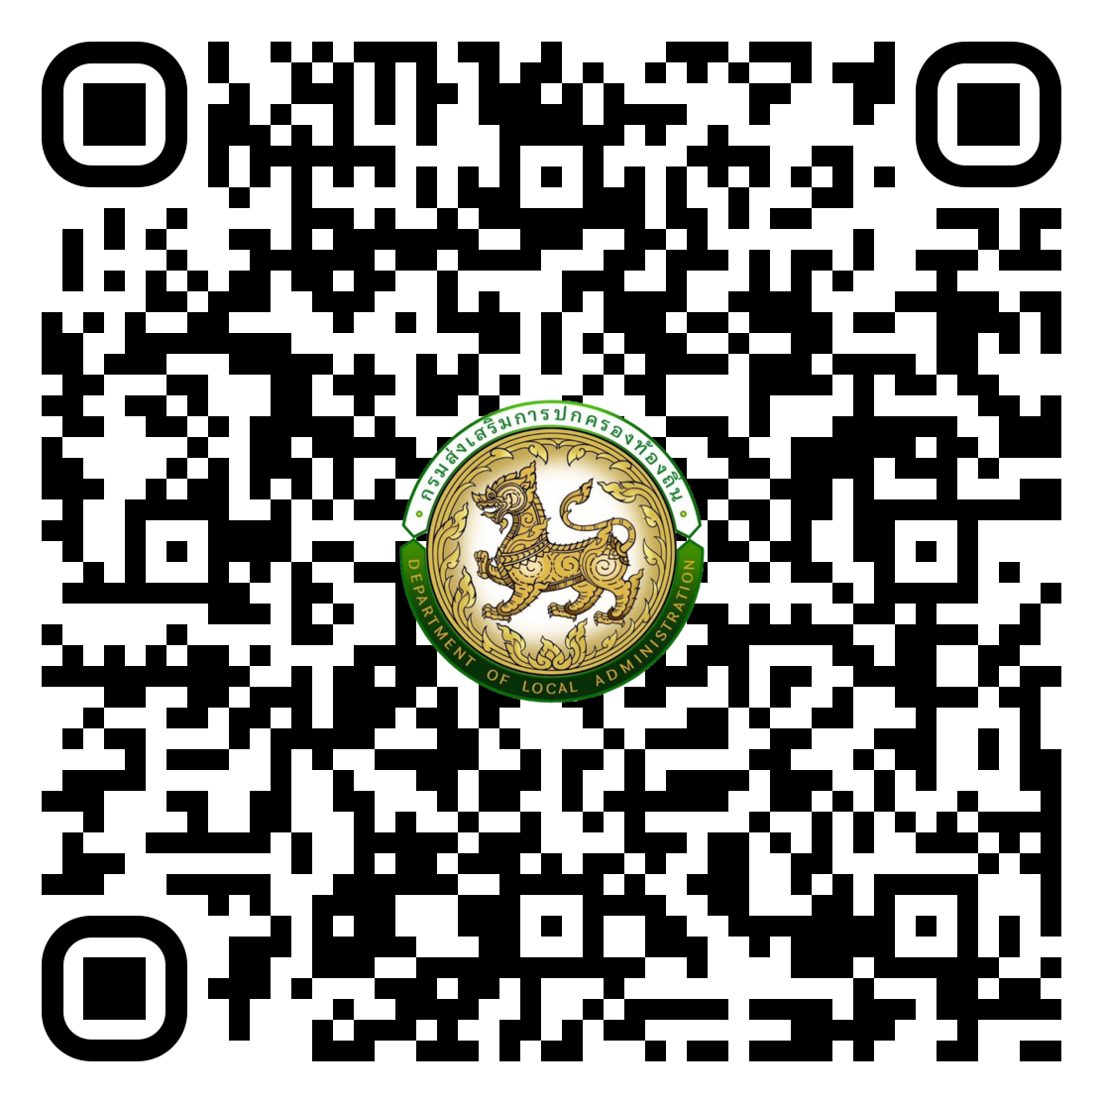

bit.ly/40wVxJD

ยูร รัตนเสนีย์)

อธิบดีกรมส่งเสริมการปกครองท้องถิ่น

กองส่งเสริมและพัฒนาการจัดการศึกษาท้องถิ่น

ร.อสถ. ...............................

ผอ.กศ. ..............................

ผอ.กง.สศ. ..........................

หน.ฝ.คศ. ...........................

จนท. ..................................

สิ่งที่ส่งมาด้วย



bit.ly/40wVxJD

Google Forms



bit.ly/40B1bui

กลุ่มงานส่งเสริมการจัดการศึกษาท้องถิ่น

โทร. ๐-๒241-9000 ต่อ 5313

ไปรษณีย์อิเล็กทรอนิกส์ [saraban@dla.go.th](mailto:saraban@dla.go.th)

ผู้ประสานงาน นางสาวนางสาวสรัลพัฒน์ พรหมสาขา ณ สกลนคร

โทร. 08 1451 6416